Écrire une carte postale
- JE COMPRENDS UNE CARTE POSTALE
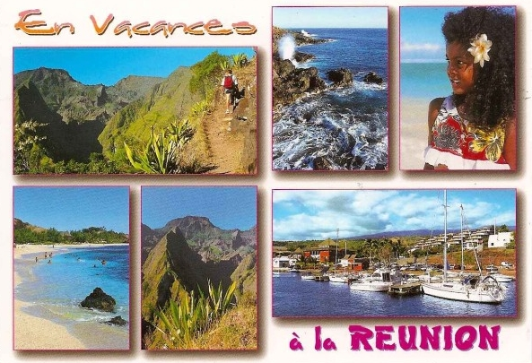
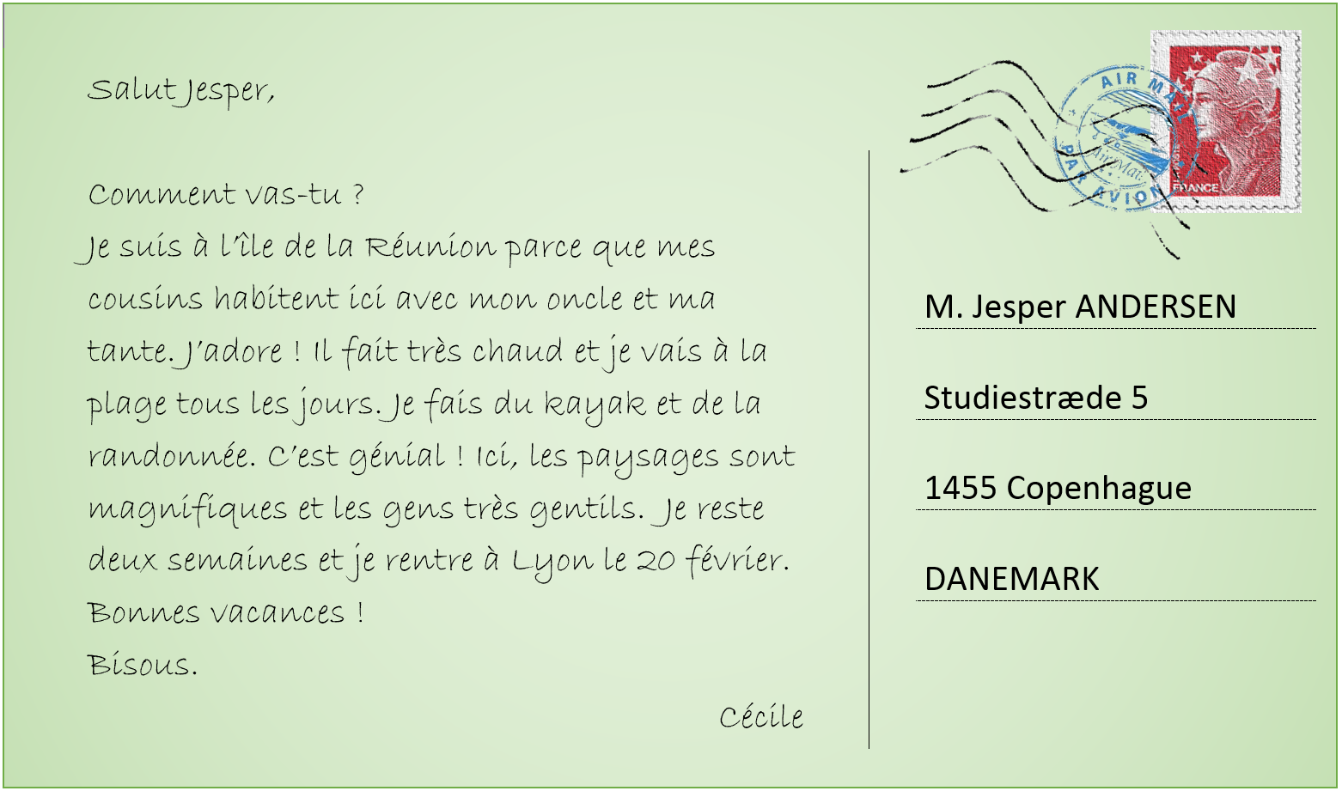

- Regarde le document et coche la ou les bonne(s) réponse(s).
  - Le document est …:
☐ une lettre ☐une carte postale ☐une poste
  - À qui écrit Cécile ?
☐à son oncle et sa tante ☐à Lyon ☐à Jesper
  - La Réunion est … :
☐ une région française ☐un pays ☐une ville
  - Quelles sont les activités de Cécile ?
☐ le kayak ☐le surf ☐ la randonnée
  - Cécile est à la Réunion pendant … :
☐ 5 jours ☐14 jours ☐20 jours
  - Elle passe des vacances … :
☐ très bonnes ☐ mauvaises ☐ ennuyantes

- Fais une recherche sur La Réunion et note les informations principales.

- JE M’ENTRAÎNE À ÉCRIRE UNE CARTE POSTALE
- Commencer et terminer une carte postale.
Classe les formules de politesse de début et de fin dans la/les bonne(s) colonne(s) :
Bonjour à tous ! - Je t’embrasse. - Bisous. - Salut ! - A bientôt. - Grosses bises. - Coucou ! - Cher… .
Saluer | Prendre congé

- Repérer les informations dans une adresse.
Observe les trois adresses suivantes et note les informations dans les trois formulaires.
Mme Michelle ANDRÉE  47 bd. Michelet  13009 MARSEILLE |  | M. Jacques LECHEVREAU  325 av. de Nantes  86000 POITIERS |  | Mme Florie DUMOULIN  14 rue des marguerites  85460 LA FAUTE-SUR-MER
Nom :  Prénom :  Numéro de rue :  Rue :  Code postal :  Ville : |  | Nom :  Prénom :  Numéro de rue :  Rue :  Code postal :  Ville : |  | Nom :  Prénom :  Numéro de rue :  Rue :  Code postal :  Ville :

- Donner une date.
Observe et complète.
(20 février) Je rentre le 20 février.
(2 janvier) Je pars ______________.
(13 août) Je reviens ______________.
- J’ÉCRIS UNE CARTE POSTALE
Tu es en vacances et tu envoies une carte postale à ton/ta correspondant(e) français(e). Tu lui parles du temps, de tes activités et tu lui donnes ta date de retour.
- Pour t’aider, complète les informations nécessaires pour ta carte postale :

- Écris la carte postale :

